В Иркутской области произошел силовой захват месторождения нефти
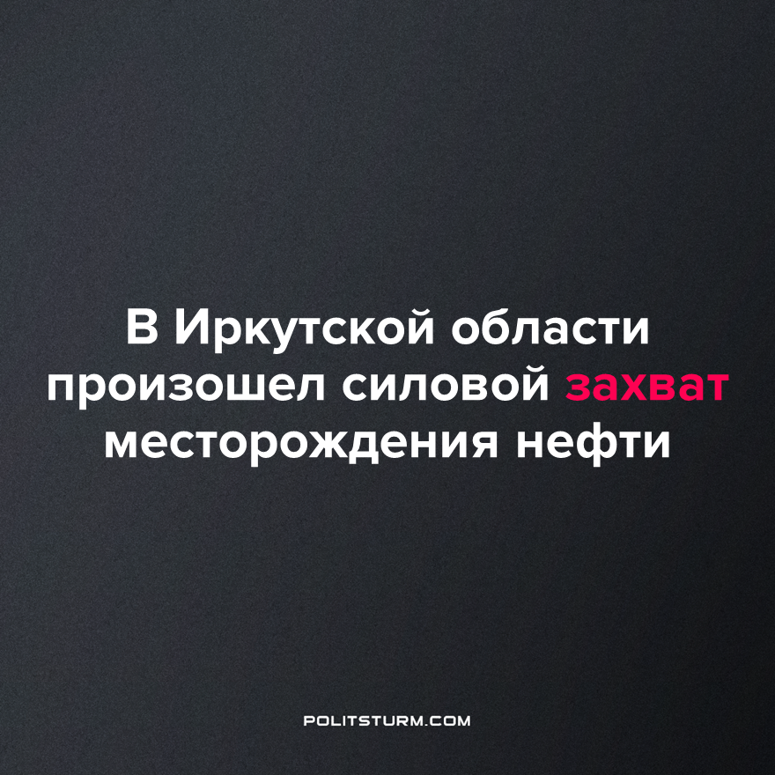

Оригинальная статья
2023-09-22
1 мин. на чтение

В конце прошлой недели на Дулисьминмком месторождении произошла высадка с вертолёта десанта из представителей частных охранных предприятий, которые в стиле 90-х — с выстрелами в воздух, укладыванием лицом в пол — фактически захватили нефтяную компанию «Дулисьма».
Захвачены также резервуары с хранящейся там нефтью в объеме около 800 тыс. т, которую не принимает «Транснефть» из-за банкротства «Дулисьмы». НК «Дулисьма» раньше принадлежала бизнесмену Андрею Хотину, бывшему владельцу банка «Югра», находящемуся сейчас под следствием. Силовой захват месторождения связывают с «разборками» собственников месторождения.
При невозможности решить вопрос «рыночными» методами бизнесмены, под полное одобрение буржуазной законности, переходят к открыто бандитским методам. Если так «уважаемые господа» ведут дела друг с другом, то кто для них обычный работяга?
Только осознав свои общие интересы и объединившись в борьбе за них, ведомые марксистско-ленинской теорией, рабочие смогут забрать народное хозяйство из рук эксплуататоров и подчинить его единому плану, нацеленному на мирное всеобщее развитие.
Источник: Нефть и Капитал — «Силовой захват месторождения произошел в Иркутской области» от 17 сентября 2023 г.

Оригинальная статья

